EDITAL Nº 032/2023 - PROCESSO DE SELEÇÃO VISANDO A FORMAÇÃO DE CADASTRO RESERVA PARA ATUAÇÃO NA APAC – ASSOCIAÇÃO DE PROTEÇÃO E ASSISTÊNCIA AOS CONDENADOS NA CIDADE DE SETE LAGOAS.

Resultado Preliminar

Condutor de Segurança e Adm. - Dia 20 de março de 2023
MARCELO FLORES DOS SANTOS | 1º

Sete Lagoas, 20 de março de 2023.

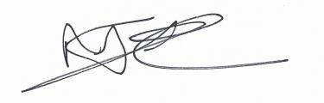

VIVIANE TOMPE SOUZA MAYRINK
PRESIDENTE
APAC - ASSOCIAÇÃO DE PROTEÇÃO E ASSISTÊNCIA AOS CONDENADOS

